FICHE: “ROSALIE KRIJGT EEN MOOI BROEKJE“

“LEON KRIJGT EEN STOER BROEKJE”
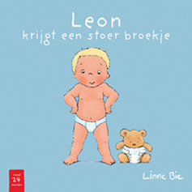
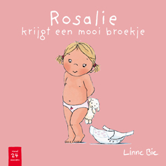

DOEL:
Prentenboek over het thema zindelijkheid

WAT:
Een prentenboek vanaf 24 maanden

VAN WIE:

Auteur: Tekst en illustraties: Linne Bie
Uitgeverij Linne Bie & Co, Damme
NUR 271 | Gebonden boek, 24 pagina’s
ISBN 978 90 79601 07 3 Formaat: 21,5 x 21,5 cm

CONCRETE UITWERKING:

Rosalie krijgt een mooi broekje
Rosalie wil geen luier meer aan. Mama geeft haar een potje. ‘Voortaan mogen plasjes in het potje’, zegt mama. Rosalie gaat zitten, maar er komt geen plas. Ze krijgt een mooi broekje. Wat ziet ze er schattig uit! Rosalie gaat op stap met haar knuffels. Dan voelt ze plots haar billen nat en warm worden...

Leon krijgt een stoer broekje
Leon wil geen luier meer aan. Mama geeft hem een potje. ‘Voortaan mogen plasjes in het potje’, zegt mama. Leon gaat zitten, maar er komt geen plas. Hij krijgt een nieuw broekje. Wat ziet hij er stoer uit! Leon gaat op stap met zijn knuffelbeer. Dan voelt hij plots zijn billen nat en warm worden...

Commentaren op het internet:

"Grappig boek over op het potje leren gaan, voor peutermeisjes vanaf 24 maanden."

"Geestig boek over op het potje leren gaan, voor peuterjongens vanaf 24 maanden."

(www. linnebie.com)

